
Deutsch


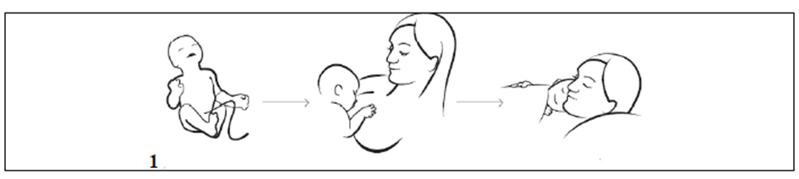
Mit dem Stillen sollten Sie möglichst in der ersten Lebensstunde beginnen.
Während dieser Zeit sollten Mutter und Kind möglichst nicht getrennt
werden und in Hautkontakt bleiben.


In den ersten Tagen erhält ihr Baby besonders wertvolles, Kolostrum, die
erste Milch. Auch wenn die Menge klein ist, reicht dies für Ihr Kind im
Normalfall aus und stärkt seine Immunabwehr. Am 3. oder 4. Tag beginnt die
Milch reichlicher zu fließen, vermutlich verspüren Sie diesen Milcheinschuss
mit einer vermehrten Spannung in den Brüsten.


Häufige Stillmahlzeiten, auch in der Nacht, garantieren eine ausreichende
Milchbildung.


Die Milchbildung ist abhängig davon, wie viel Milch vom Kind eingefordert
wird. Zusätzliche Nahrung, Flüssigkeiten oder Schnuller in den ersten Tagen
können diesen Regelmechanismus stören, und sollten daher vermieden
werden.


Stillen ist die natürliche Fortsetzung einer Schwangerschaft. Die WHO
empfiehlt, Babys in den ersten 6 Monaten ausschließlich zu stillen, danach
mit angemessener Beikost bis zum Alter von 2 Jahren und darüber hinaus
solange Mutter und Kind dies möchten.


Babys zeigen, wann sie gestillt werden möchten, auch während sie schlafen.
Sie werden unruhig, machen suchende Kopfbewegungen, schmatzen, öffnen
den Mund, machen Saugbewegungen, geben sanfte Laute von sich oder
führen die Hand zum Mund. Weinen ist ein sehr spätes Hungerzeichen.


Wenn Sie Ihr Kind an die Brust legen, achten Sie darauf, dass das Baby den
Mund weit öffnet und die Mamille sowie einen möglichst großen Teil der
Areola erfasst.


In den ersten Tagen verlieren die meisten Babys etwas Gewicht. Ihr Baby
erhält ausreichend Milch, wenn es am 10. Lebenstag sein Geburtsgewicht
wieder erreicht hat und dann stetig zunimmt. Mit etwa 4 Monaten haben die
meisten Kinder ihr Geburtsgewicht verdoppelt.

